Муниципальное автономное дошкольное образовательное учреждение детский сад № 160 города Тюмени

Конспект НОД
«Эксперименты со снегом».
(старшая группа)

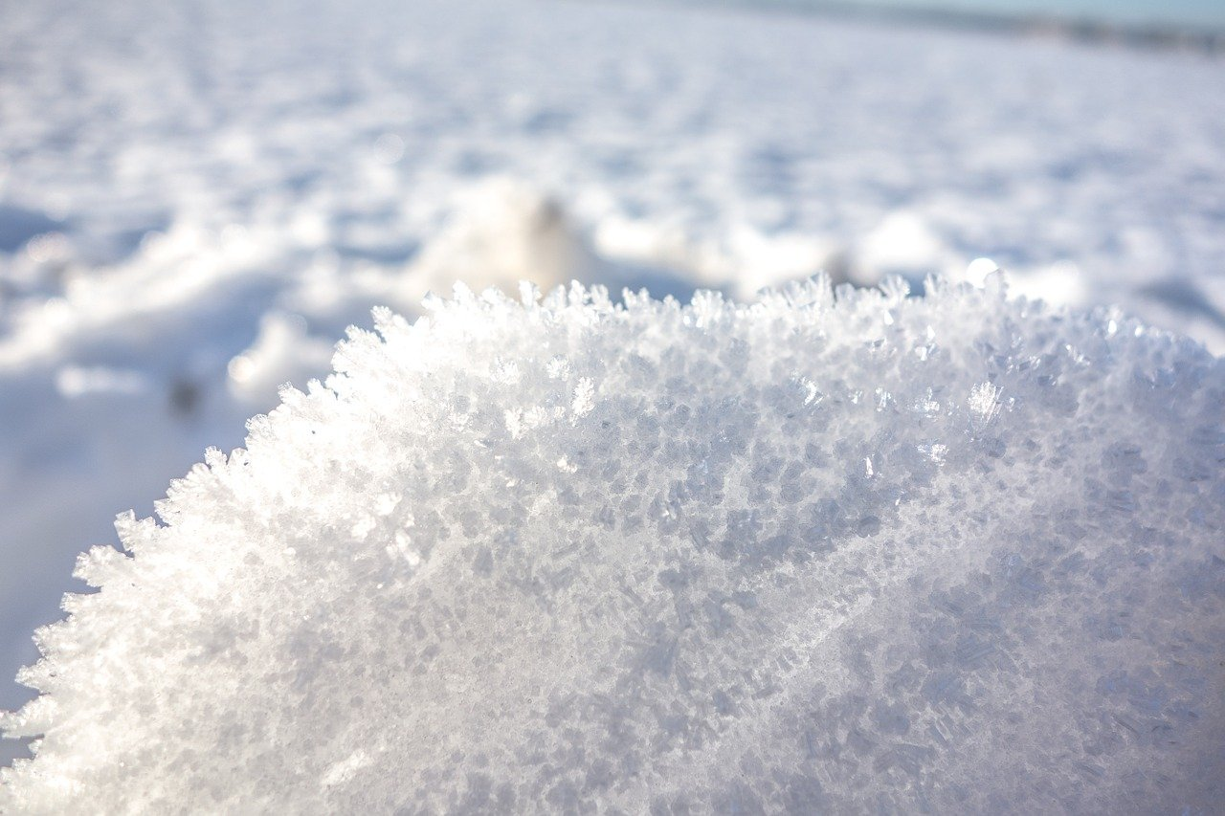

Автор: воспитатель, Скребец О.М.

Тюмень, 2021
Цель: формирование исследовательского и познавательного интереса через экспериментирование со снегом
Задачи:
- формировать умение детей в ходе экспериментирования определять свойства снега;
- учить детей выдвигать гипотезы и проверять их опытным путем;
-развивать умение детей отвечать на вопросы поискового характера;
-обогащать словарный запас детей;
- Развивать память, сообразительность, логическое мышление;
- воспитывать интерес к экспериментальной деятельности и желание заниматься ею; самостоятельность; аккуратность, желание добиваться положительного результата в процессе работы.

Предварительная работа: наблюдение на прогулке за снегом; игры со снегом (снежки, лепка снежных фигур); рассматривание снежинок; чтение стихотворении, сказок, загадок о зиме.
Материал для занятия: карточки - опоры, снег, две емкости с холодной и теплой водой, лопатки, ведерки, лупы, черная бархатная бумага, пластмассовые ложки, мандарин, клеёнки на столы.

Примерный ход деятельности:
  - Организационный момент.
Воспитатель: Ребята, сегодня по дороге на работу я увидела во дворе дома снежную фигуру. Как вы думаете, что это было? (ответы детей)
А кто же его построил? (ответы детей)
Вся прошедшая неделя была очень холодной, а в выходные было тепло, дети веселились, радовались теплой зиме. А вам нравится зима? За что вы любите зиму? (ответы детей)
Да, зиму мы все любим за то, что можно играть в снежки, кататься на лыжах и коньках, можно катать друг друга на санках. Можно построить снежную горку и снеговика.

  - Основная часть:

Воспитатель: Ребята, у нас сегодня необычная встреча. Я предлагаю Вам поговорить о снеге, провести опыты со снегом. Сейчас мы с вами отправимся в нашу лабораторию. Но для начала давайте вспомним правила поведения (карточки - опоры): внимательно слушаем, соблюдаем тишину, соблюдаем осторожность, работаем аккуратно, не трогаем без разрешения, не пробуем на вкус.
(Подходят к столу)
Опытно-экспериментальная деятельность:

Опыт 1. «Снег легкий»
Воспитатель: Перед вами ведерки с лопатками. Поднимите пустое ведерко. Какое оно по весу? (ответ детей) А теперь прошу вас набрать в ведерки снег. Ребята, Вам не тяжело? В чём же дело?
Дети: дети отмечают, что ведёрки со снегом очень лёгкие.
Воспитатель: А летом Вы носили в них песок, и ведерки были какими?
Дети: тяжёлыми.
Воспитатель: В другом ведерке налита вода, сравните какое ведерко тяжелее? Ведерко со снегом или ведерко с водой? (ответ)
Воспитатель: Как Вы думаете, почему снег такой легкий?
Дети: ответы детей.
Воспитатель: Если затрудняетесь, то предлагаю рассмотреть хлопья снега, которые падают на чёрную бархатную бумагу, через лупу. Что Вы наблюдаете? (ответы детей)
Видите, отдельные снежинки, сцепленные вместе. А между снежинками – воздух, поэтому снег пушистый и его так легко поднять. А если мы сделаем комок из снега, то он станет каким? И в нем окажется чего меньше?
Дети: тяжелым, воздуха.
Воспитатель: Какой вывод мы можем сделать? Снег легче воды, так как он состоит из снежинок, между которыми много воздуха. (Дети дополняют из личного опыта, называют, что тяжелее снега: вода, земля, песок и многое другое.)

Опыт 2. «Снег не имеет запаха»
Воспитатель: Ребята, что лежит в моей коробочке?
Дети: мандарин
Воспитатель: Он настоящий?
Дети: Да
Воспитатель: Предлагаю вам его почистить. Что вы чувствуете, когда чистили фрукт? Понюхайте (Мандарин ароматный, душистый)А как вы думаете, снег пахнет или нет? Как это можно узнать? (Надо понюхать) Понюхайте снег. Чем пахнет снег? (У снега нет запаха)
Воспитатель: Какой вывод мы можем сделать? (Снег не имеет запаха.)

Опыт 3:«Снег может лепиться»
Воспитатель: Давайте, для нашего весёлого снеговика слепим друга.
Дети лепят снеговичка.
Воспитатель: Что вы можете еще слепить из снега? (ответы детей) В оттепель, из снега хорошо лепить, делать снеговика, снежную крепость. А в морозную погоду снег сухой, из него сложно что-то слепить. В группе тепло, поэтому снег послушный, и мы легко слепили снеговика.
Дети, у вас руки не замёрзли? (Замёрзли.) Почему?(Снег холодный.)Разогреем руки: сильно-сильно потрём ладошки друг о друга, похлопаем, ещё потрём, помашем руками.
Воспитатель: Вот наши руки разогрелись и стали сухими. А куда же делась вода? (Испарилась.)
Воспитатель: Какой вывод мы можем сделать? (Когда на улице оттепель, из снега легко лепить.)

Опыт 4: «Снег тает в воде»
Воспитатель: Посмотрите, ребята, я налью в один контейнер холодную воду (на контейнере - синий кружок) до отметки, а в другой (с красным кружком) - горячую, тоже до отметки. Ложечками накладываем снег в контейнеры.
Дети накладывают в контейнеры снег, наблюдая за тем, что с ним происходит.
Что происходит со снегом? (Он тает.) Где быстрее тает снег? (В горячей воде.) вода в контейнерах поднялась выше отметки. Почему воды стало больше, чем было? (Снег тает, превращается в воду.)
Воспитатель: Какой вывод мы можем сделать? Что происходит со снегом под действием тепла? (Под действием тепла снег превратился в воду.) Значит, снег образуется из воды под воздействием мороза. Таким образом, можно сказать, что снег — это замерзшая вода.

Творческая деятельность
Воспитатель: Смотрите, ребята, что происходит со снеговиками, которых мы слепили? (Ответы детей)
- Почему снеговики начали таять? (Ответы детей)
- К вечеру снеговики совсем растают. Что же нам делать? (ответы детей)
- Вы когда-нибудь слышали об «искусственном снеге»? (Ответы детей)
- Искусственный снег- это материал созданный человеком, а не природой. И мы с вами тоже сможем изготовить «искусственный снег».
- Я покажу вам, как можно приготовить «искусственный снег», который не растает в тёплом помещении.
Состоит он из жидкого мыла и соды.
- Вы можете его рассмотреть, пощупать.
- Чем он отличается от настоящего снега?
- Предлагаю вам слепить из искусственного снега своих снеговичков. Чем- то они будут похожи, чем- то отличаться друг от друга.
Итоги
Ребята, что нового вы узнали сегодня о снеге? (ответы детей)
Давайте теперь объединим всё, что мы узнали о снеге. (Снег – легкий, не имеет запаха, рыхлый, сыпучий, в оттепель из снега хорошо лепить, под действием тепла превращается в воду.)

